УДК 621.5
КРАСЧЕТУ ДВУХФАЗНЫХ ПОТОКОВ ПРИ АВТОМАТИЗАЦИИ ПРОЦЕССА АЭРОЗОЛЬНОГО ТРАНСПОРТА МУКИ

О.М.БАЙДИЛДАЕВ -магистрант
М.А.АДИЛБЕКОВ- к.ф.-м.н, доцент
А.С.КАЛЫКОВА – к.т.н., и.о.доцента
Алматинский технологический университет
Двухфазный поток состоится из двух видов объемов (воздуха и муки), которые в сумме занимают все трехмерное пространство. Данные объемы имеют приемлемые границы, каждый из них заполнены своим видом среды и представляют собой так называемый «мезомасштаб» [1]. «Микромасштаб» представляется молекулярным уровнем, а «макромасштаб» - уровнем движения такой смеси как целого. При рассмотрении таких потоков предполагаются выполненными следующие два условия:
- размеры описанных выше объемов – неоднородной смеси – во много раз больше молекулярно-кинетических размеров;
- с другой стороны, размеры этих объемов во много раз меньше растояний, на которых заметно меняются осредненные или макроскопические параметры.
Важным моментом при формулировке одномерных моделей является учет межфазного взаимодействия и влияние межфазной границы. Наличие межфазной границы приводит при усреднении к поялению членов с производноыми, что кардинально меняет тип полученной системы уравнений. В реальных двухфазных течениях существует много режимов, которые различаются видом используемых корреляций для межфазных сил и обменов.
Одномерную систему уравнений двухфазной среды можно написать в следующем виде:
где - доля каждой фазы в объеме смеси; - плотности фаз (муки и воздуха); -истинные давления фаз; -векторы скорости фаз в координатах; -члены, отвечающие за обмен импульсом между фазами 1 и 2; - члены, отвечающие за обмен энергией между фазами 1 и 2.
Практически все системы уравнений многофазного потока содержат недивергентные члены. При использовании численных методов скорость распространения может зависеть от используемого численного метода.
В современном мукомольном производстве большое распространение получило применение пневмотранспортных установок для транспортирования продуктов [1].Основным достоинством таких установок, при переработке зерна, является то, что они позволяют производить весь цикл переработки в закрытом режиме. Это позволяет избежать большой запыленности производственных зон и повышает культуру производства.
Кроме этого закрытый режим переработки позволяет избежать капитальных и эксплуатационных расходов на аспирацию производственных процессов, начиная с разгрузки и заканчивая бестарным хранением [2].
Одним из актуальных направлений совершенствования технологического процесса переработки зерна является способ аэрозоль- транспорта готовой продукции на хранение.
Согласно схеме наружный воздух при расчетной температуре -20 поступает в поршневой компрессор, где сжимается до давления 6-8 Бар. При этом происходит его нагрев до температуры 150-180.Процесс сжатия воздуха в компрессоре в первом приближении можно считать адиабатным, а температуру воздуха при сжатии или расширении можно определить из выражения [3]: 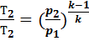(1)
где:Т₁; Т₂ – термодинамическая температура до сжатия и после него, К; р₁, р₂ – соответствующие давления, бар; k – показатель адиабаты.
При охлаждении наружным воздухом происходит осушка сжатого воздуха и его влажность снижается. Далее, воздух через влагомаслоотделитель-4 поступает в ресивер-5, где нагревается до температуры помещения;17-18. По существующей схеме воздух через вентиль 6 поступает в камеру аэраций 9 через пористую перегородку («бельтинг») шнекового питателя. В результате расширения воздуха от давления 6-8 бар до давления 3-4 бар он охлаждается до температуры -14-35.При максимальной разнице температур муки после рассева и поступающего в камеру аэрации воздуха в 75 происходит осаждение находящейся в муке влаги на поверхности бельтинга и стенках камеры аэрации. В результате этого поры ткани бельтинга забиваются влажной мукой(тестом). Это нарушает процесс аэрации продукта. Кроме этого влажный продукт осаждается на тканях рукавного фильтра, забивая его. Необходимо отметить, что процесс осушки и очистки пористой перегородки из бельтинга и тканей рукавного фильтра, изготовленного из иглопробивного войлока весьма трудоемкий и малоэффективен.
Для устранения этого нами предлагается производить предварительный подогрев воздуха перед его пуском в камеру аэрации (рис.1). Предварительный подогрев воздуха производится с помощью калорифера 7.
В калорифере поступающий из ресивера воздух нагревается за счет горячего воздуха идущего из компрессора 2. Основным элементом в предлагаемой схеме является автоматизированный пульт управления 1.

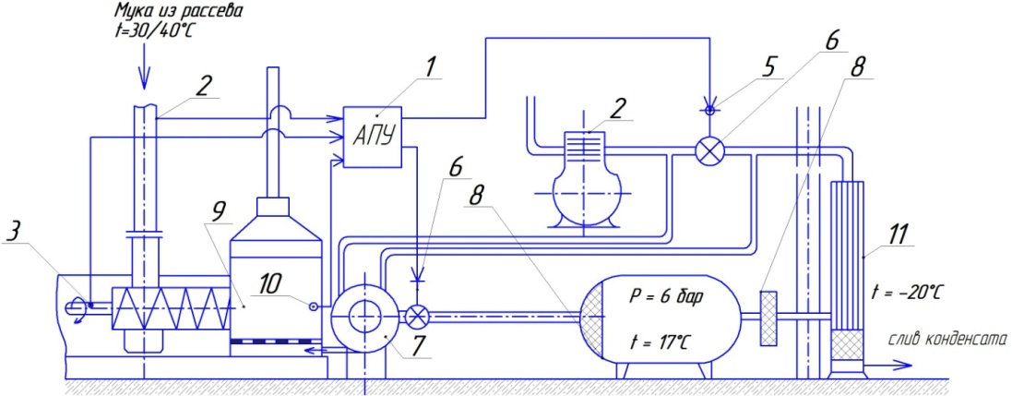
Рис. 1. Предлагаемая схема подготовки аэрозоля муки для пневмотранспортирования:
1-Автоматический пульт управления; 2-Датчик температуры муки;3- Датчик частоты вращения; 4-Датчик температуры подаваемого воздуха; 5-Механизм управления;6-задвижка;7-Управляемая задвижка;8-фильтр водоотделитель;9-Камера аэрации; 10-Калорифер;11-Коденсатор
АПУ в автоматическом режиме выравнивает температуру поступающего в аэратор воздуха и муки. Для чего имеются, установленный на входе в питатель термодатчик 2 и , установленный на входе в камеру аэрации термодатчик 10. Сигналы от этих датчиков, через механизм управления 5 регулируют положение задвижки 6.
Применение способа предварительного подогрева воздуха будет способствовать снижению эксплуатационных расходов и повышению эффективности работы пневмотранспортной установки.
Список использованной литературы
1 Зайцев Н.А., Критский Б.В., Рыков Ю.Г. Двумерный модель расчета двухфазных потоков. М.: ИПМ им.М.В.Келдыша, 2014.
2 Евтюков С.А., Шатунов М.М. Пневмотранспортное оборудование в строительной индустрии и строительстве. – СПб.: ДНК, 2005. – с 352.
- Кирилин В.А. ,и др. Техническая термодинамика. М.: Наука, 1979.

